Actualizar el sistema
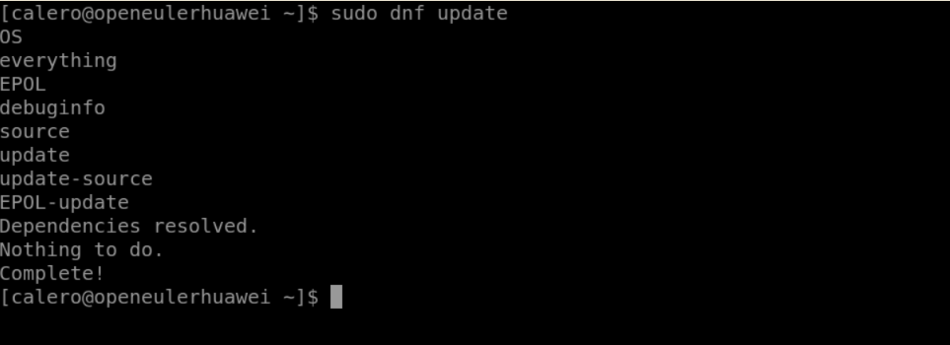
Instalar MariaDB Server
sudo dnf install mariadb-server mariadb -y
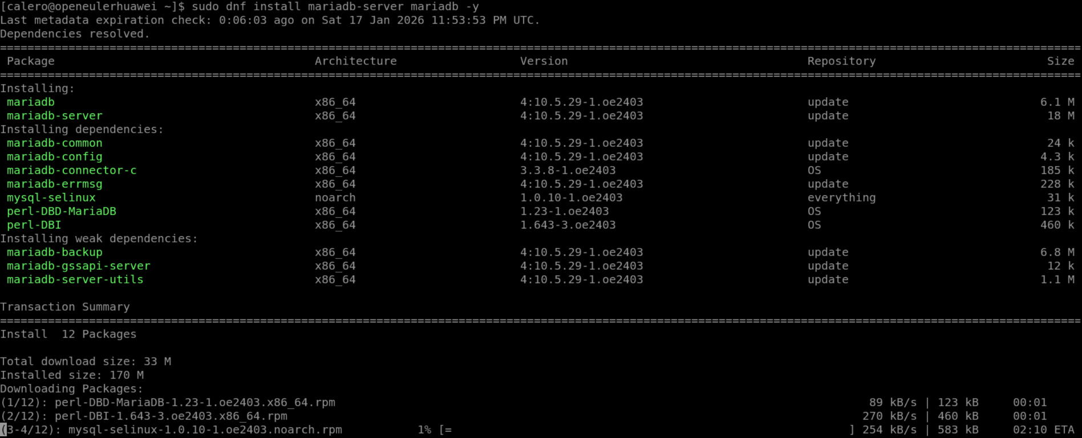
Iniciar y habilitar el servicio
sudo systemctl start mariadb
sudo systemctl enable mariadb
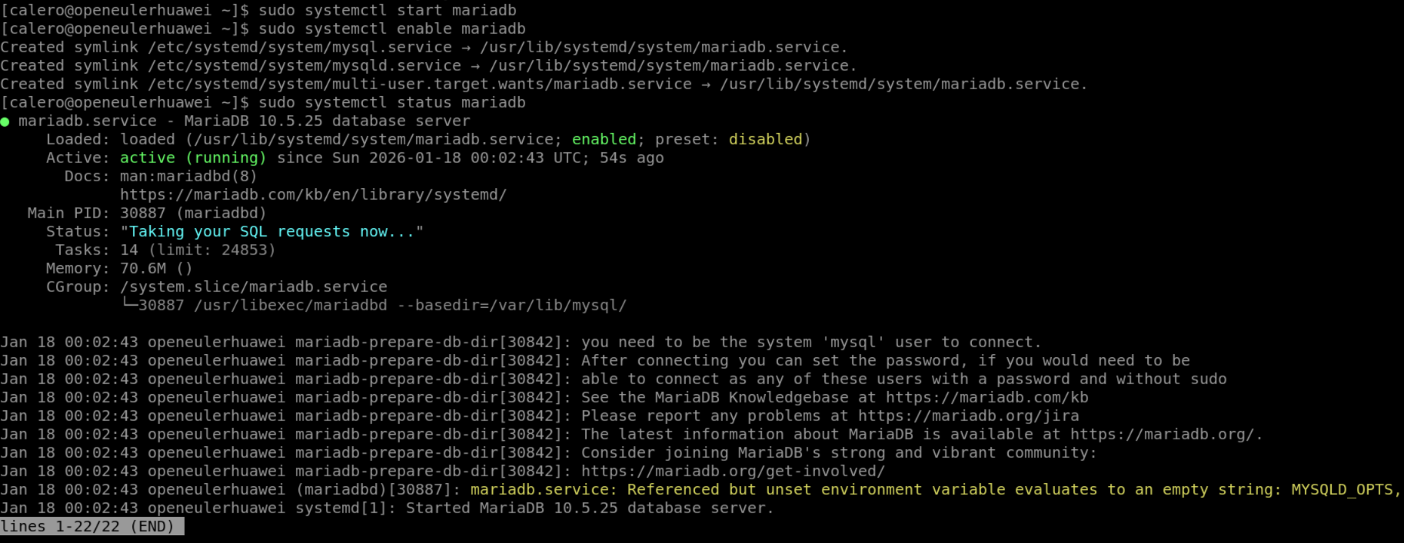
Ahora ingresamos dentro del motor
sudo mysql -u root -p
nos pedirá contraseña pero solo le daremos enter

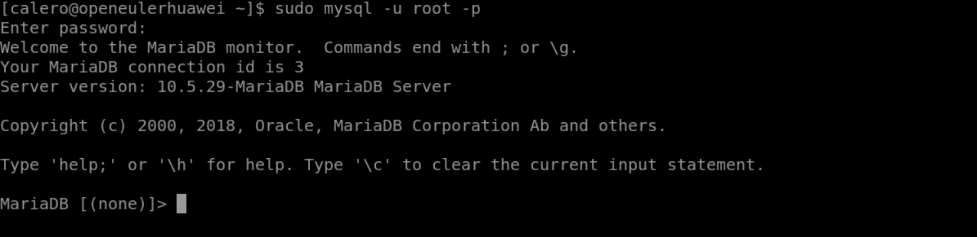
ALTER USER 'root'@'localhost' IDENTIFIED BY 'Kingsoft@2026';
FLUSH PRIVILEGES;
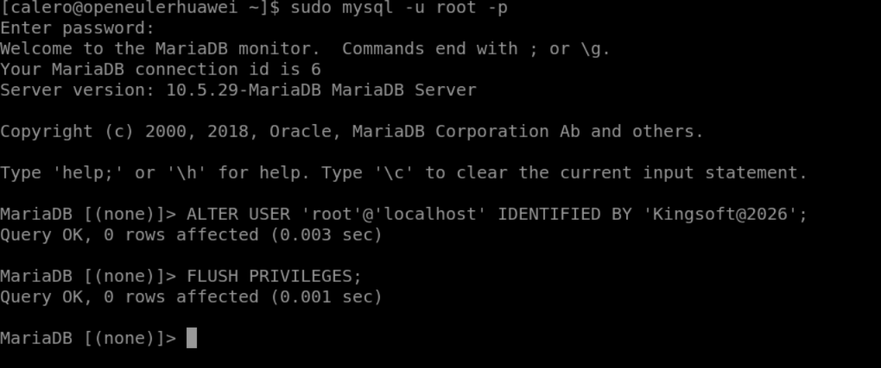

Creacion de la Tabla y usuarios que usaremos en las aplicaciones de api desde Python y se comunicaran con la bd
CREATE DATABASE db_iot_kingsoft CHARACTER SET utf8mb4 COLLATE utf8mb4_general_ci;
Creamos el usuario kingsoft, el q será q interactuara con nuestras apps
CREATE USER 'kingsoft'@'localhost' IDENTIFIED BY 'Open@2026';
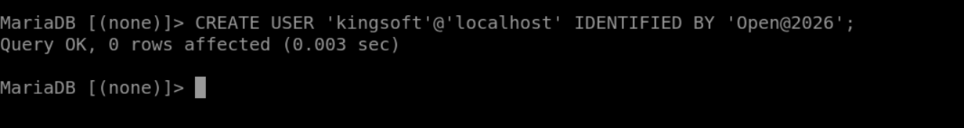
Asignamos los permisos al usuario
GRANT CREATE, SELECT, INSERT, UPDATE, DELETE ON db_iot_kingsoft.* TO 'kingsoft'@'localhost';
FLUSH PRIVILEGES;
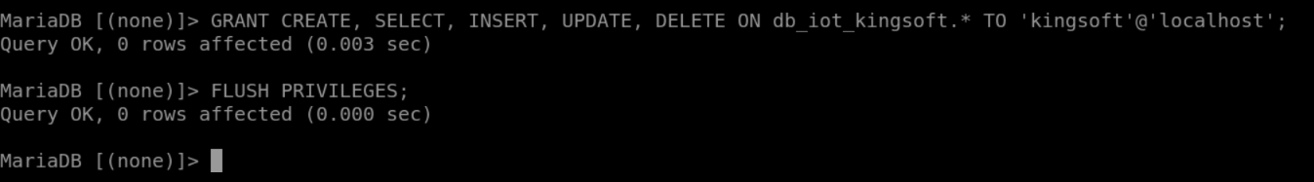
Probar los permisos concedidos:
SHOW GRANTS FOR 'kingsoft'@'localhost';
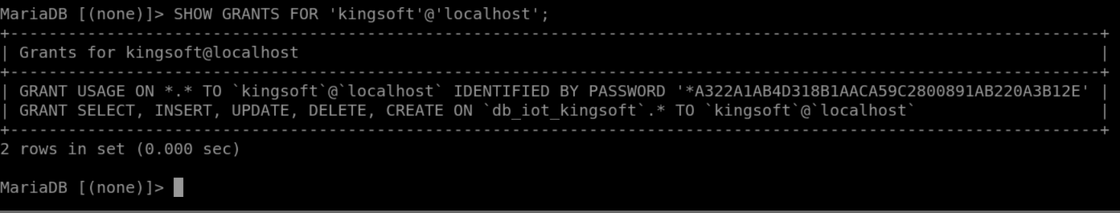
Cargar la table sensor_readings desde:+
mysql -u kingsoft -p db_iot_kingsoft < 1.7_bd.sql

